Приложение 2 к приказу образования
Тверской области
Руководителю
(наименование образовательной организации)

(ФИО руководнтеля)
Заявление на участие в ГВЭ
я, 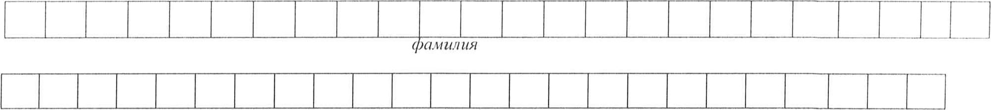
имя
отчество
Дата рождения:
Наименование документа, удостоверяющего личность

Номер
Серия
прошу зарегистрировать меня для участия в ГВЭ по следующим учебным предметам:
Наименование учебного предмета |  | Отметка о выборе  (ДОСРОЧНЫЙ/ дополнительный период) |  | Выбор даты в соответствии с единым расписанием проведения ГВЭ |  | Форма сдачи экзамена  (устная/ письменная)
Русский язык (при выборе маркировки А, С, К указать изложение/сочинение)
Математика
Физика
Химия
Информатика и ИКТ
Биология
История
География
Английский язык
Немецкий язык
 | Французский язык
 | Испанский язык
 | Обществознание
 | Литература
Прошу создать условия для сдачи ГВЭ, учитывающие состояние здоровья, особенности психофизического развития, подтверждаемые:
Копией рекомендаций психолого-медико-педагогической комиссии
Оригиналом или заверенной в установленном порядке копией справки, подтверждающей факт установления инвалидности, выданной федеральным государственным учреждением медико-социальной экспертизы

Указать Дополнительные УСЛОВИЯ, учитывающие состояние здоровья, особенности психофизического развития

Дополнительные условия материально-техническое оснащение, учитывающие состояние ЗДОРОВЬЯ, особенности психофизического развития)
Согласие на обработку персональных данных прилагается.
С Порядком проведения ГИА ознакомлен (ознакомлена)
ПОДПИСЬ заявителя (Ф.И.О.)
«___» __________ 20 г.
Контактный телефон
Регистрационный номер

